VISITOR
缘起：
请看一段没有使用VISITOR的代码（SemanticTest.java）
if (s instanceof ForStmt)
{
ForStmt f = (ForStmt)s;
if (f.init != null)
fillExprType(f.init, local);
//something
stmtCheck(f.body, local, true);
} else
if (s instanceof WhileStmt)
{
WhileStmt w = (WhileStmt)s;
//something
stmtCheck(w.body, local, true);
} else
if (s instanceof IfStmt)
{
IfStmt i = (IfStmt)s;
fillExprType(i.cond, local);
if (!i.cond.ty.isInt())
error("Phase 3-3 INT expected : in ifstmt");
stmtCheck(i.thenPart, local, inLoop);
if (i.elsePart != null)
stmtCheck(i.elsePart, local, inLoop);
} else
这段代码的问题很明显：
- 太多if (instanceof)
- 太多没必要的强制转换

机制：
这两点导致我的代码非常非常的丑陋，VISITOR能救我吗？我们来看看javac.absyn里的NodeVisitor.java
public interface NodeVisitor {

void visit(ArrayType arrayType);
void visit(BinaryExpr binaryExpr);
void visit(BreakStmt breakStmt);
void visit(CharLiteral charLiteral);
void visit(CharType charType);
void visit(CompoundStmt compoundStmt);
void visit(ContinueStmt continueStmt);
首先要注意到NodeVisitor是一个interface，
还要注意到这些visit都是重载函数
再看看别的继承自Node的类，我们发现他们都共同有一个accept方法：
@Override
public void accept(NodeVisitor visitor) {
type.accept(visitor);
visitor.visit(this);
}
@Override
public void accept(NodeVisitor visitor) {
init.accept(visitor);
cond.accept(visitor);
step.accept(visitor);
body.accept(visitor);
visitor.visit(this);
}
乍一看是没看出个所以然，但其实我们只要按照流程走一遍就知道了，首先要把知道accept起到的是一个遍历的作用，好了，现在假设我们有

SomeTypeExtendsNode a
SomeVisitorImplementsNodeVisitor v
v想处理a，但问题是它不知道a的类型（本来的处理方法就是if instanceof）
v于是调用a.accept(v)
a的accept方法会先把a的子树都给遍历一遍，然后是关键：
a反过来调用v.visit，并传回a自己的引用
我们回到NodeVisitor类，注意，一开始我们只知道a继承自Node，但现在a传回了它自己的引用，在NodeVisitor.visit得到了一个有确切类型的引用！
最后由于函数重载，v就会调用相对应的方法了
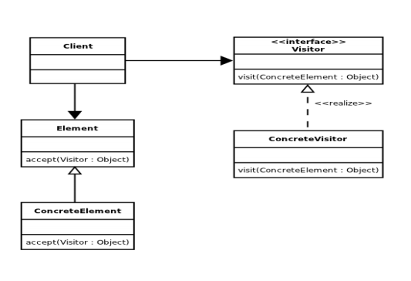
通过以上的过程，我们甚至都没写一个instanceof，但我们做到了本文最开始那段代码里绿色片段的作用。多说一句，在《DesignPattern》里面并没有使用函数重载，它在interface NodeVisitor里为每个类型声明了不同方法，而我们的framework里方法名全部都是visit，使用重载实现，非常巧妙。

具体实现：
因为我刚开始是没看VISITOR直接写的，现在也没时间去重写一遍了，所以下面只是猜测：
首先我们的visit和accept方法里都只有一个参数，我觉得应该需要再传入一个参数Env，毕竟没有Env什么都干不了。
刚才说了，NodeVisitor只是一个interface，我们要实现专门的Visitor类去实现我们想要的功能（就是遍历时要干什么）。
按照最普通的三段论做法，我们会有三种Visitor
RecordVisitor 将RECORD的名字填入Env
EnvVisitor 填好将Env的所有Entry全部填好
TypeVisitor 做最后一步TypeChecking
每个Visitor都要实现interface里的方法，只不过做的事情不同而已（就是我们把原来写在if的语句填到相应的方法里去罢了）。
可以预见，最后的顶层代码会是这样的：
//Suppose we have a syntactic tree with root t
RecordVisitor recV = new RecordVisitor();
EnvVisitor envV = new EnvVisitor();
TypeVisitor typeV = new TypeVisitor();
t.accept(recV, global);
t.accept(envV, global);
t.accept(typeV, global);
多么美。
还有，觉得可能让NodeVisitor不是interface而是一个基类（方法全空）比较好，因为比如recV里面很多方法都是空的（比如它碰到任何一个Stmt都不用干任何事情），如果让一个满是空方法的NodeVisitor作为基类的话就不用去专门定义那些空方法了。

